UE 25 Accès direct et Bronchiolite

Cas Clinique 1 : PEC initiale dans le cadre d’une prescription médicale
Objectifs : Lister les questions à poser – Identifier les signes de surveillance - Traitement à proposer
Contexte : Lundi 1er février, nourrisson de 8 mois accompagné de sa maman.
Prescription médicale du Dimanche 31 janvier Dr ZY (Maison Médicale de Garde) pour surveillance + mouchage + désencombrement au besoin.
Maman peu rassuré, second épisode BAN (1er épisode en décembre)
Vu Dr UV (Médecin Traitant) en début semaine passée (surveillance, mouchage, paracétamol pour fièvre mais pas de séances de kinésithérapie)
Questions et éléments de réponses issus de l’anamnèse et de l’évaluation clinique du nourrisson :
- Début des premiers symptômes (10 jours)
- Antécédents : 1er épisode BAN en décembre, sans particularités, sans séances MK ou traitement médical, sans conseils ; Refus de vaccination lors de la grossesse ou de l’accouchement
- Poids 8 kg, dans la courbe
- Mode de garde : Crèche
- Né 30j avant terme
- Fratrie : Ainé 5 ans, cadette 3 ans ; tous les deux scolarisés
- Tabagisme passif (papa dans la voiture)
- Traitement médical : Ventoline et paracétamol en cas de besoin
- Alimentation diminuée (diversification à 4 mois), mais supérieure à 50%, refus solide depuis aujourd’hui ; pas de troubles digestives, présence de glaires dans les selles
- Pas de fièvre, épisode 48h la semaine passée (avant CS médicale avec MT)
- Régurgitations (mais aussi fréquentes que d’habitude)
- Toux grasse, au repos
- VAS obstruée, jaune, visqueux. DRP ou autre non maitrisé
- Pas de distension gastrique
- FR 35/min FC 160 BPM SpO2 97%
- Pas de signes de tirages, pas d’apnée
- Diminution tonus
- Auscultation : craquements et sibilants

Echelle de préoccupation : FAIBLE
Alimentation diminuée mais ≥ 50% (à adapter)
Traitement : KR, apprentissage mouchage, explication symptômes
Surveillance demain

Cas Clinique 2 : Suivi nourrisson – Weekend de garde
Objectifs : Synthétiser et assurer le suivi – Traitement proposé
Contexte : Weekend de garde – Décembre.
Suivi d’un nourrisson orienté par une consœur vu cette semaine en soin.
Message audio : « Hello, merci de prendre Jean en soin ce weekend. Il va mieux mais j’ai proposé aux parents une surveillance ce weekend au besoin (à minima une séance). A toi de me dire. Je les revois en consultation de toute façon ce lundi à mon retour. Je t’ai envoyé le bilan de cette semaine. DRP acquise – Education à la surveillance des symptômes ok. Merci ! »
Questions et éléments de réponses issus de l’anamnèse et de l’évaluation clinique du nourrisson :
- Alimentation encore diminuée
- Toux encore présente, inchangée
- VAS encore obstruée
- RAS à l’examen physique ni à l’auscultation
Echelle de préoccupation : FAIBLE

Cas Clinique 3 : Accès Direct – Orientation pharmacie
Contexte : Janvier. Parents orientés par la pharmacie pour questionnement sur état de santé de leur fille Jeanne de 6 mois, à la suite de leurs questions sur le mouchage.
Difficulté à joindre le MT par téléphone. Premier enfant, parents jeunes.
Questions et éléments de réponses issus de l’anamnèse et de l’évaluation clinique du nourrisson :
- Début des premiers symptômes (10 jours)
- Antécédents : RAS
- Poids 7.5 kg, dans la courbe
- Mode de garde : Crèche
- Né à terme
- Fratrie non
- Tabagisme passif (papa)
- Traitement médical : paracétamol hier soir
- Alimentation 24h : Matin 120 ml, nuit 90 ml, hier soir 90 ml, hier après-midi 120
ml, hier midi 150 ml : total 570ml (norme 825 ml) ≥50%. Digestion présence de glaires dans les selles.
- Pas de fièvre ce jour, épisode 38.5° hier soir
- Un épisode de vomissement hier matin
- Toux grasse, au repos
- VAS obstruée ++. DRP ou autre non maitrisé, demande de conseils ++
- Distension gastrique
- FR 50/min FC 160 BPM SpO2 97%
- Présence de tirages sus sternal et intercostal
- Diminution tonus
- Auscultation : craquements

Echelle de préoccupation : IMPORTANT = Réorientation médicale
Rédaction d’un courrier à destination du MG + envoi MSS, appel secrétariat

Cas Clinique 4 : Accès Direct – Orientation parents
Objectifs :
Contexte : Décembre. M et Mme Doe appelle votre cabinet pour demande de conseil sur leur fils John, 16 mois, avant d’aller voir Dr ZA, MT (rdv médical dans 48h). John a été suivi l’an passé à deux reprises pour BAN (orientation par un autre MG) ; suivi du frère ainé il y 4 ans (BAN lorsqu’il était petit). DRP Acquis, éducation des parents à la surveillance du nourrisson ok. Début épisode il y a 3 jours. Garde en crèche, nombreux cas BAN.
Questions et éléments de réponses issus de l’anamnèse et de l’évaluation clinique du nourrisson :
- Début des premiers symptômes (3 jours)
- Antécédents : Deux épisodes BAN l’hiver précédent, PEC à la demande d’un MG (différent du MT), avec séances MK (5 jours / 7 jours)
- Poids dans la courbe 11kg
- Mode de garde : Crèche
- Né 3j avant terme
- Fratrie : Ainé 4 ans ; scolarisé
- Pas de tabagisme passif
- Pas de traitement médical
- Alimentation diminuée mais déjà fractionné et multiplié
- Pas de fièvre
- Sommeil perturbé
- Toux grasse, importante
- VAS obstruées. DRP maitrisé
- Pas de distension gastrique
- FR 40/min FC 140 BPM SpO2 97%
- Pas de signes de tirages, pas d’apnée
- Diminution tonus
- Auscultation : craquements ++

Echelle de préoccupation : MODERE
Eléments du bilan à surveiller (alimentation, tonus, auscultation par exemple)
Début des symptômes il y a trois jours.
A surveiller.
Parents attentifs, formés, à l’écoute (MK pour conseils, suivi MT mais CS MG au besoin)

Cas Clinique 5 : Accès Direct – Orientation pharmacie (Jumeaux)
Objectifs : Cas particulier - Assurer l’évaluation clinique de J1 et la prévention de J2 ; Education parentale
Contexte : Février. Parents avec Jumeaux de 7 mois, orientés par la pharmacie à la suite de leur demande d’utilisation mouche bébé et conseils mouchage. Parents inquiets pour leur fille Jeannette, malade à plusieurs reprises cet hiver. N’estime pas nécessaire de consulter MT, mais avis et mouchage MK. Pharmacie voisine du cabinet MK, relaye les informations de garde KR l’hiver. Fils Johan tout va bien malgré début obstruction VAS.
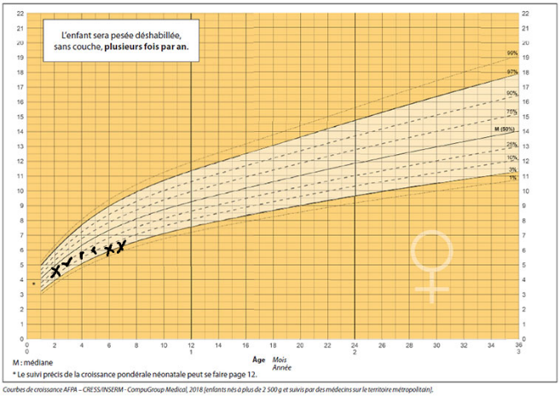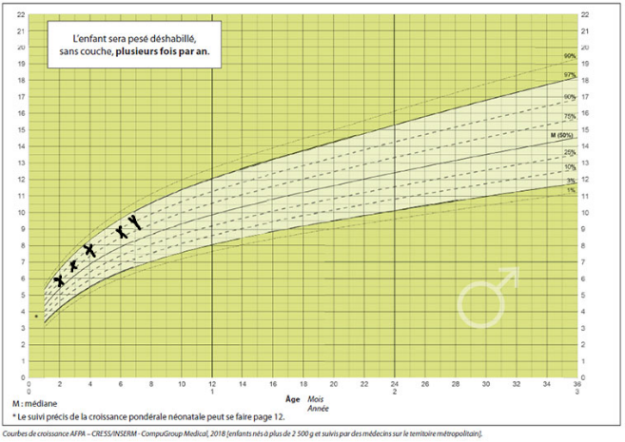
Questions et éléments de réponses issus de l’anamnèse et de l’évaluation clinique du nourrisson :
- Début des premiers symptômes (10 jours)
- Antécédents : Deux épisodes rhinite, otite le mois précédent
- Poids 6 kg, en dessous de la courbe, lié aux différents épisodes de maladie, diversification difficile Dans la norme
- Mode de garde : Maison (congé maternité jusque 1 an)
- Né 30j avant terme
- Fratrie oui frère jumeau
- Tabagisme passif non
- Traitement médical : aucun actuellement
- Alimentation difficile depuis la diversification, diminuée ces derniers jours Pas de problème, diversification sans aucun soucis
- Pas de fièvre
- Deux vomissements ces dernières 48h Aucun vomissements ou troubles de digestion
- Sommeil difficile pour tous les deux
- Toux grasse, peu productive Début de toux mais moins importante que Jeannette
- VAS obstruée mais respiration nasale possible. Aucune connaissance de mouchage. Seringue ? VAS obstrué ++ Respi nasale plus difficile
- Pas de distension gastrique RAS
- Fréquence respiratoire augmentée, présence d’un tirage sus sternal RAS
- Tonus diminué Un peu plus fatigué selon les parents
- Auscultation difficile, Jeannette pleure beaucoup : Craquements ? RAS

Echelle de préoccupation : MODERE
Début BAN ? Difficile vu le faible nombre de symptômes.
Mais difficulté alimentation ++ ; FR augmenté, présence d’un tirage, tonus diminué…
Demande des parents conseils sur le mouchage
PEC avec surveillance des constantes, mais aussi surveillance de Johan …

Cas Clinique 6 : Accès Direct – Orientation SF - Réorientation Consultation Médicale
Objectifs : Rédaction courrier ; Communication
Contexte : Hiver. Maman suivi en consultation pour rééducation abdominale, vu SF cet après-midi pour rééducation périnée, témoigne inquiétude fils Jean Yves de 2 mois. Profite de la CS en MK pour demande avis.
Questions et éléments de réponses issus de l’anamnèse et de l’évaluation clinique du nourrisson :
- Début des premiers symptômes : ne sait plus trop, peut-être il y a 5 jours
- Antécédents : Refus de vaccination lors de la grossesse ou de l’accouchement
- Poids 5 kg, dans la courbe
- Mode de garde : Maison ; doit commencer la crèche en adaptation en fin de semaine
- Né a terme
- Fratrie : Ainé 6 ans, cadette 3 ans ; tous les deux scolarisés
- Tabagisme passif (papa et maman)
- Traitement médical : Aucun
- Alimentation diminuée (diversification à 4 mois), mais supérieure à 50%, refus solide depuis aujourd’hui ; pas de troubles digestives, présence de glaires dans les selles
- Fièvre lors de la CS MK ; Hier un peu (mais non mesuré)
- Quelques régurgitations (mais aussi fréquentes que d’habitude)
- Sommeil très perturbé (les parents ont du se lever au moins 10 fois) (mais juste pour la tétine)
- Toux +/-grasse, au repos ?
- VAS obstruée, jaune, visqueux. DRP ou autre non maitrisé. Beaucoup de difficulté avec les deux premiers. Souvent malades
- Pas de distension gastrique
- FR 45/min FC 158 BPM SpO2 94%
- Deux signes de tirages (sus sternal, intercostal mais léger), pas d’apnée
- Diminution tonus
- Auscultation : craquements et sibilants

Echelle de préoccupation : IMPORTANTE - REORIENTATION MEDICALE
Beaucoup trop d’éléments limites (alimentation, fièvre, perturbation sommeil mais aussi FR et la présence de tirage)
Les parents ont des connaissances limitées sur le mouchage, fumeurs, …

Cas Clinique 7 : Accès Direct – Orientation parents - Réorientation Urgences
Objectif : Détection signes de gravité – rédaction courrier – Communication
Contexte : Une patiente vient pour sa rééducation lombaire avec sa jeune fille d’un an (mars).
Elle demande conseil concernant sa fille, actuellement malade.
Il y a déjà eu une PEC en KR cet hiver (décembre)
Pour rappel de ses antécédents : Née à 24SA par césarienne sur métrorragie (saignement vaginal en dehors des périodes de menstruations) et suspicion de chorioamniotite (Inflammation aigüe des membranes et du chorion placentaires. Physiopathologie. Infection polymicrobienne typiquement causée par des micro-organismes vaginaux ascendants après rupture des membranes ou à la suite d’examens vaginaux).
Sur le plan neurologique Hémorrhagie Intra Venticulaire grade IV, avec conséquences hypotonie axiale et tendance à l’hyperextension. Suivi en CAMSP.
Appareillage pour surdité sévère.
Hospitalisation en novembre pour crise asthme viro-induite.
Nutrition entérale sur difficultés de prise pondérale depuis février, suivi en néonat.
Questions et éléments de réponses issus de l’anamnèse et de l’évaluation clinique du nourrisson :
Ce jour lors du bilan, la maman est inquiète, l’alimentation ok (puisque nutrition entérale, pas de régurgitations/vomissements), le sommeil est inchangé mais elle est plus hypotonique que d’habitude. Sa respiration est plus profonde, les inspirations sont plus longues avec des temps d’apnées fréquents : FR ≤ 30/min ; FR au-dessus de 180 BPM ; Plusieurs signes de tirage visibles (battement des ailes du nez, tirage sus sternal, tirage intercostal) ; Pas de cyanose visible (bonne recoloration des extrémités (doigts ou oreilles).

Echelle de préoccupation : ELEVE - REORIENTATION URGENCES

Cas Clinique 8 : Accès direct - Papa est en haut Maman est en bas
Contexte : Hiver. Papa vient à la demande de sa femme, qui n’a pas être présente. Papa est patient au cabinet pour sa rééducation de cheville. Il vous a appelé cet après-midi pour vous demander s’il serait possible de voir sa fille de 5 mois, Joanie en soin. Sa femme est inquiète, lui moins.
Questions et éléments de réponses issus de l’anamnèse et de l’évaluation clinique du nourrisson :
- Début des premiers symptômes : inconnu, selon lui plus ou moins 3 à 7 jours. Réponse maman : 4 jours (début rhinite + toux)
- Antécédents : Pas vraiment. Il y a bien eu un épisode de gastro l’année dernière à cause de son frère. Sinon pas plus. Réponse maman : Otite il y a deux semaines avec traitement antibiotique (7 jours). Doit voir ORL à 6 mois. Visité généraliste prévue dans 15 jours.
- Poids : Aucune idée. Ça doit être marqué dans le carnet de santé. Réponse maman : 6.2kg
- Mode de garde : Crèche
- Né à terme. Je crois. Réponse maman : Oui a terme
- Fratrie : Un fils ainé 7 ans.
- Tabagisme pas vraiment. Ça arrive en soirée mais bon ça compte pas non ?
- Traitement médical : Actuellement ? Aucune idée. La vitamine ? Réponse maman : Pas de traitement à ce jour.
- Alimentation non pas vraiment. Je vais appeler ma femme. Alors alimentation diminuée. Mais plus que 50 %. Réponse maman : Diminuée mais pas plus que 50%
- Pas de fièvre Réponse maman : pas de fièvre
- Régurgitations (mais aussi fréquentes que d’habitude) Réponse maman : vomissements hier matin
- Sommeil : pas perturbé Réponse maman : réveil multiples, avec difficulté endormissements
- Toux sèche. Réponse maman : Toux +/- grasse
- VAS obstrué
- Pas de distension gastrique
- FR 35/min FC 160 BPM SpO2 97%
- Léger signes de tirages, apnée assez régulières
- Diminution tonus
- Auscultation : craquements et sibilants
Echelle de préoccupation : MODERE
Double discours, difficulté d’avoir les bonnes informations.
Aux vues des symptômes, nécessité de surveiller, consultation avec maman.
Education mouchage et surveillance maman

